Відлуння епох у живопису.

Додаток до схеми стилів музичного мистецтва.

Ренесанс.

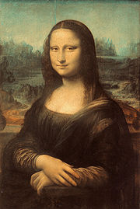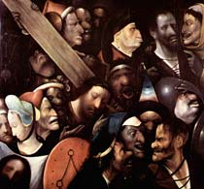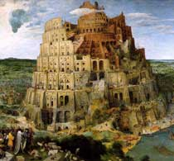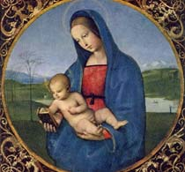

Леонардо Ієронім Босх Пітер Брейгель Рафаель
да Вінчі «Несення хреста» «Вавілонська «Мадона
«Мона Ліза» вежа» Коненстабіле»

Бароко

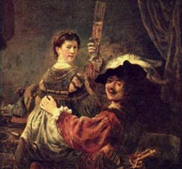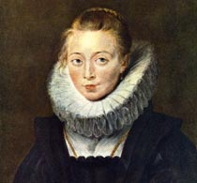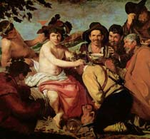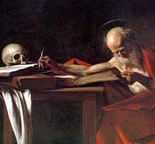
Рембрант ван Рейн Пітер Пауль Рубенс Дієго Веласкес Караваджо
«Автопортрет із «Портрет камеристки «Тріумф Вакха» «Св. Ієронім»
Саскією» інфанти»

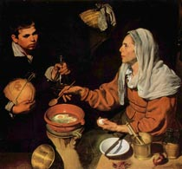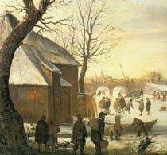
Пітер Пауль Рубенс Хендрік Аверкамп
«Стара Кухарка» «Зимовий пейзаж»

Класицизм.
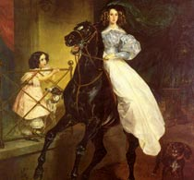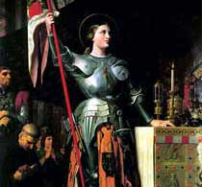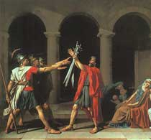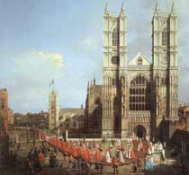
Карл Брюлов Жан Огюст Домінік Енгр Жак Луї Давид Джовані Антоніо
«Вершниця» «Жана д’Арк на коронації» «Клятва Гораціїв» «Вестместерське абатство»

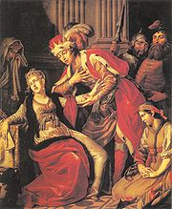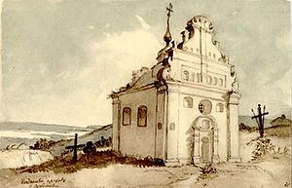
Антон Лосенко «Володимир та Рогнеда» Тарас Шевченко ««Церква Бодана»у Суботові»
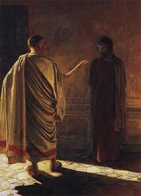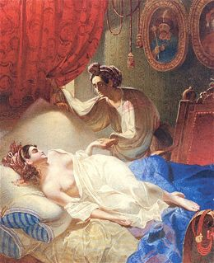

Романтизм.
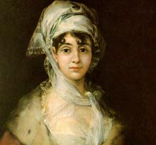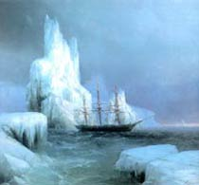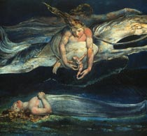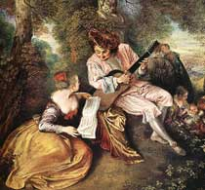
Франциско де Гоя Іван Айвазовський Віл’ям Блейк Антуан Ватто
«Антонія Зарате» «Льодяні скелі» «Співчуття» «Пісня кохання»

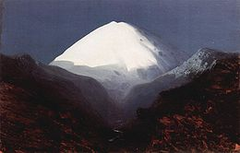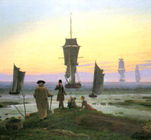
А. І. Куїнджі Каспар Фрідріх
«Місячна ніч» «Набережна Віке»

Реалізм.
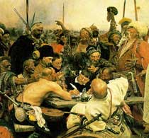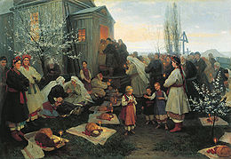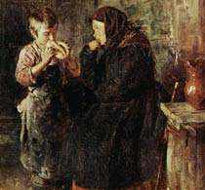
Ілля Рєпін Микола Пимоненко «Пасха» Володимир Маковський
«Козаки пишуть лист...» «Зустріч»

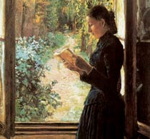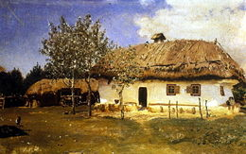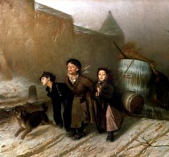
Микола Ге Ілля Рєпін «Українська хата» Василь Перов
«Аортрет Н.І.Петрункевич» «Трійка»
Імпресіонізм.

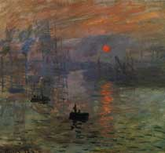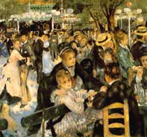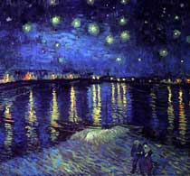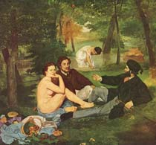
Клод Моне Огюст Ренуар Вінсент ван Гог Едуард Мане
«Враження» «Бал в Мулен де ла Галет» «Зоряна ніч над...» «Сніданок на траві»

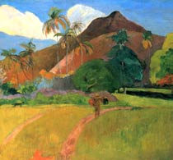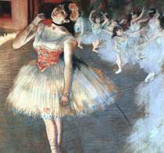

Поль Гоген Едуард Дега
«Таїтянський пейзаж» «Зірка»

Експресіонізм.

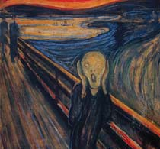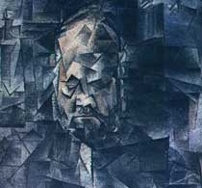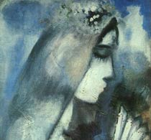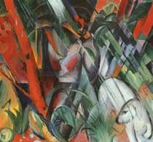
Едвард Мунк Пабло Пікассо Марк Шагал Франц Марк
«Крик» «Портрет Амбруаза Валлора» «Наречена з віялом» «Під час дощу»

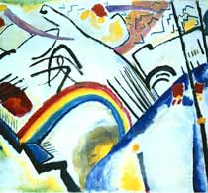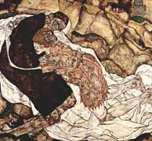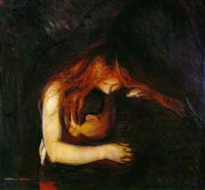
Василь Кандинський Егон Шиле Едвард Мунк
«Козаки» «Смерть і Дівчина» «Вампір»

Живопис ХХ століття.
Сюрреалізм Символізм Модерн Поп-арт

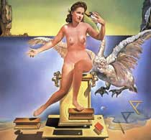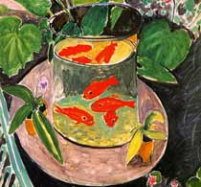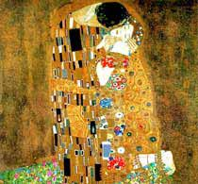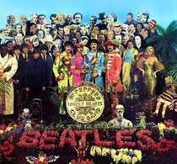
Сальвадор Далі Анрі Матіс Густав Клімт Пітер Блейк
«Атомна Леда» «Червоні рибки» «Поцілунок» « Клуб оиноких сердець..»

Магічний реалізм Фотореалізм Поп-арт
